Version
Version | Name | Beschreibung
0.1 | FF | Dokument erstellt.
0.2 | CW | Grammatik -und Rechtschreibfehler entfernt.

Inhalt
Version
Version
Name
Beschreibung
0.1
FF
Erstellt
Inhalt
LF80/LF90 - STAF/STAX MCastor 2.0 Blackbox-Tests
Anforderungen
Zustandsanalyse
Design
Ausführung
Implementierung
function: reset
function: sleep
function: startMCastor
L81.0 - STAF/STAX Single Instanz Test
Anforderungen
Design
Implementierung
L81.1 - STAF/STAX 1 Sender
Anforderungen
Design
Implementierung
L81.2 - STAF/STAX 1 Sender, 1 Empfänger
Anforderungen
Design
Implementierung
L81.3 - STAF/STAX 3 Sender, 1 Empfänger
Anforderungen
Design
Implementierung
L81.4 - STAF/STAX 1 Sender, 3 Empfänger
Anforderungen
Design
Implementierung
L81.5 - STAF/STAX Multi Instanz Test
Anforderungen
Design
Implementierung

LF80/LF90 - STAF/STAX MCastor 2.0 Blackbox-Tests

Anforderungen
Um eine fehlerfreie Funktion des MCastor2.0 zu garantieren, muss das Verhalten der Software getestet werden. Zum Einsatz kommen wärend der Entwicklungszeit verschiedene Testsysteme, wie zum Beispiel JUnit-Tests. Für MCastor 2.0 sollen nun auch diverse Blackbox-Tests mit Hilfe des Test-Frameworks STAF und der XML-Script-Erweiterung STAX implementiert werden. LF90 (Erstellung einer automatisierten Regressionstestsuite) ist hiermit auch abgedeckt.

Zustandsanalyse
Für den MultiCastor 1.0 gibt es noch keine STAF/STAX Testimplementationen. Daher muss sowohl das grundlegende STAF/STAX Testsystem sowie die speziellen Testfälle von Grund auf entwickelt werden.

Design
Die STAF/STAX Funktionsweise wurde schon im Detail im SAS 6. STAF/STAX erklärt. In dieser Modulbeschreibung soll speziell auf das Design und Architektur der STAX Skripte eingegangen werden. Die Verzeichnisstruktur für die Tests sieht wie folgt aus:
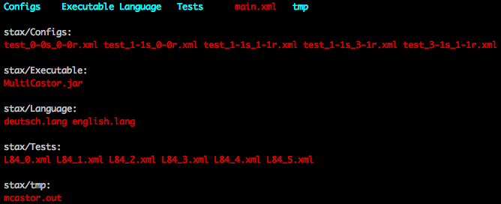

stax/main.xml ist das eigentliche Test-Skript. Hier werden die Tests aus stax/Tests/* importiert und aufgerufen. Außerdem werden in der stax/main.xml noch Funktionen, wie z.B. das Starten einer MCastor2.0 Instanz, definiert.

stax/Configs/* beinhaltet die MCastor2.0 Konfigurationsdateien um Sender und Receiver zu starten. Die Namenskonvention der Konfigurationsdatei folgt dabei einem bestimmten Muster.
Konfigurationsdateien beginnen mit test_. Darauf folgt die Anzahl der Sender und die Anzahl der Empfänger:
test_<Gesamtanzahl Sender>-<Anzahl zu testender Sender>s_<Gesamtanzahl Empfänger>-<Anzahl zu testender Empfänger>.xml
Kurz:
test_<1>-<2>s_<3>-<4>.xml

# | Name | Beschreibung
1 | <Gesamtanzahl Sender> | Anzahl der Sender die in der Config definiert sind.
2 | <Anzahl zu testender Sender> | Anzahl der Sender die in dem Test überprüft werden.
3 | <Gesamtanzahl Empfänger> | Anzahl der Empfänger die in der Config definiert sind.
4 | <Anzahl zu testender Empfänger> | Anzahl der Empfänger die in dem Test überprüft werden.

Beispiel: test_3-1s_1-1r.xml
Es gibt insgesamt drei Sender. Einer wird in die Auswertung mit einbezogen. Außerdem gibt es noch einen Empfänger, der eine wichtige Rolle für die Auswertung spielt. Hier wird also getestet, ob sich mehrere Empfänger gegenseitig beeinflussen.

In stax/Executable/ liegt die Datei MultiCastor.jar, die für die Tests verwendet wird.

In stax/Language/ liegen die Language Files, die für die Datei MultiCastor.jar benötigt werden. Momentan laufen die Tests nur in der Sprache Englisch. Andere Sprachdateien - außer der englisch.lang - sind daher nicht wichtig.

In stax/Tests/ liegen die einzelnen Test-Skripte. Die Aufgaben der einzelnen Skripte werden später im Detail erläutert.

stax/tmp/mcastor.out ist die Datei, in der der STDOUT (standard out) und STDERR (standard error) des MCastors2.0 umgeleitet werden. Diese Datei wird für die Auswertung verwendet.

Die logische Verknüpfung der einzelnen Dateien wurde in folgendem Diagramm visualisiert.
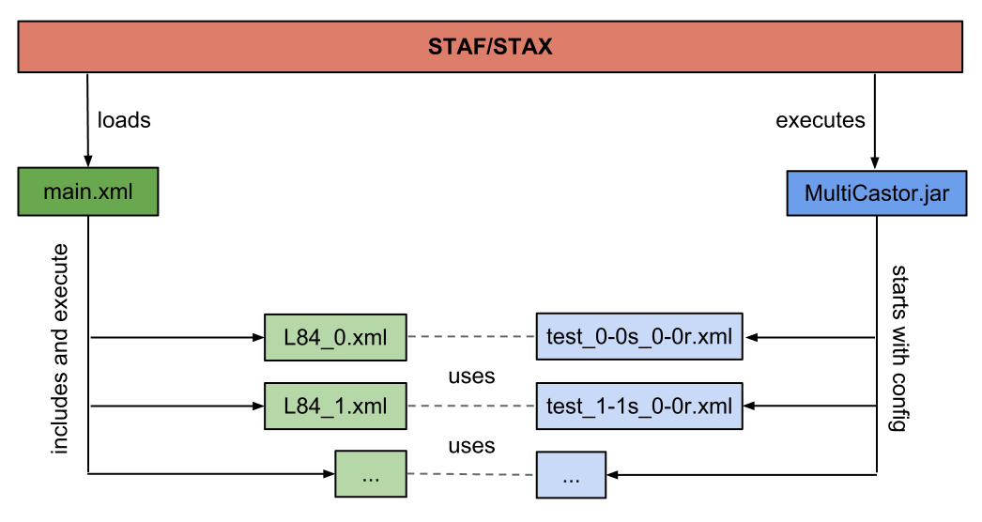

Ausführung
Um die Testreihe durchzuführen muss ein STAF-Client (STAFProc) im Verzeichnis stax/ gestartet werden, da die Test-Skripte relativ dazu die Konfigurationsdateien und andere wichtige Dateien aufrufen (LF93 (Testsuites sollen gestartet werden können) ist somit abgedeckt).
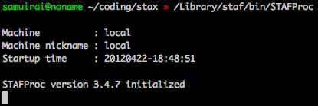
Danach muss der STAX Monitor (STAXMon) gestartet werden.
Dann wird mit File > Submit new Job … die Datei main.xml ausgewählt.

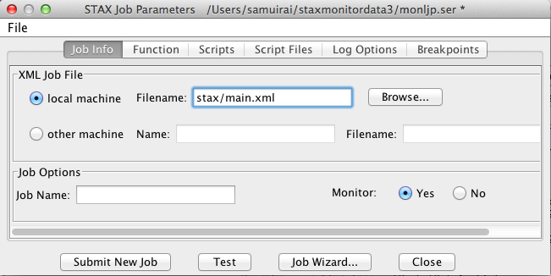
Mit einem Klick auf Submit New Job werden die Tests gestartet. Nach ca. einer Minute sind die Tests abgeschlossen.
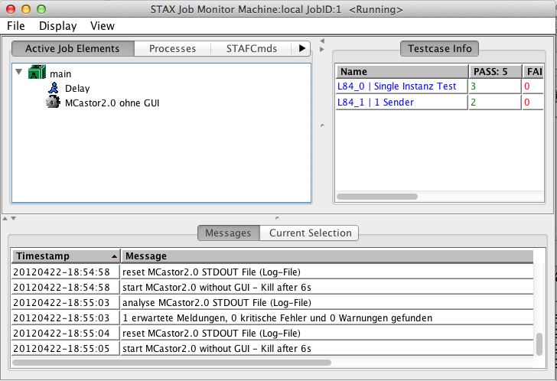

Implementierung
Die Datei main.xml wird benutzt um alle Tests einzubinden und jeweils Funktionen für die Tests zu definieren.

<?xml version="1.0" encoding="UTF-8" standalone="no"?>
<!DOCTYPE stax SYSTEM "stax.dtd">

<stax>

<defaultcall function="main" />

<!-- main Funktion aus der die Tests gestartet werden -->
<function name="main">
<sequence>

<import file="'Tests/L84_0.xml'"/>
<import file="'Tests/L84_1.xml'"/>
<import file="'Tests/L84_2.xml'"/>
<import file="'Tests/L84_3.xml'"/>
<import file="'Tests/L84_4.xml'"/>
<import file="'Tests/L84_5.xml'"/>

<call function="'L84_0'"/>
<call function="'L84_0'"/>
<call function="'L84_0'"/>

<call function="'L84_1'"/>
<call function="'L84_1'"/>
<call function="'L84_1'"/>

<call function="'L84_2'"/>
<call function="'L84_2'"/>
<call function="'L84_2'"/>

<call function="'L84_3'"/>
<call function="'L84_3'"/>
<call function="'L84_3'"/>

<call function="'L84_4'"/>
<call function="'L84_4'"/>
<call function="'L84_4'"/>

<call function="'L84_5'"/>
<call function="'L84_5'"/>
<call function="'L84_5'"/>

</sequence>
</function>

Der defaultcall wird auf die Funktion main gesetzt. In main werden dann die einzelnen Tests importiert und nacheinander, jeweils drei Mal, ausgeführt (LF91 (Einzelne Tests sollen in eine Testsuite eingebaut werden können) und LF92 (Einzelne Tests sollen aus einer Testsuite entfernt werden können) sind hier abgedeckt). Die Tests werden drei Mal ausgeführt, weil es sich hier um einen Blackbox-Test handelt und somit von vielen nicht zu kontrollierenden Parametern abhängen kann. Mehrmaliges Ausführen der Tests zeigt, dass Tests fehlschlagen können.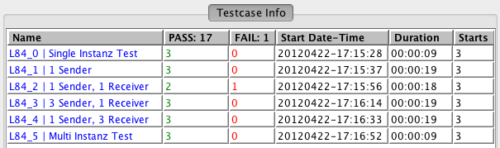
Um diese Umstände zu relativieren werden die Tests drei Mal ausgeführt.

Neben der Zusammenführung der Testfälle, werden einzelne Funktionen definiert, um Redundanz in den Testfällen zu verhindern.

function: reset
<!-- reset - leert den output -->
<function name="reset">
<sequence>
<message>'reset MCastor2.0 STDOUT File (Log-File)'</message>
<script>
f = open('tmp/mcastor.out', 'w')
if f:
f.write('')
f.close()
</script>
</sequence>
</function>

Die erste Funktion ist reset. Diese Funktion wird verwendet, um die Ausgabedatei zu leeren, damit sie die Analyse eines nachfolgenden Tests nicht beeinflussen kann. Hierzu wird ein script-Tag benutzt, in dem in Python die Datei geöffnet wird und mit einem leeren String beschrieben wird.

Beispiel Aufruf:
<call function="'reset'"/>

function: sleep
<!-- sleep - Wartet in ms -->
<function name="sleep">
<function-single-arg>
<function-required-arg name="time"/>
</function-single-arg>
<sequence>
<stafcmd name="'Delay'">
<location>'local'</location>
<service>'delay'</service>
<request>'delay %s' % time</request>
</stafcmd>
</sequence>
</function>

Die Funktion sleep dient dazu, eine bestimmte Zeit zu überbrücken.
Die Zeit muss hierfür als Parameter time in Millisekunden übergeben werden. Verwendet wird hierfür der STAF Command Delay.

Beispiel Aufruf:
<call function="'sleep'">'2000'</call>

function: startMCastor
<!-- startet MCastor2.0 -->
<function name="startMCastor">
<function-list-args>
<function-required-arg name="UserConfig"/>
<function-required-arg name="timer"/>
</function-list-args>
<sequence>
<message>"start MCastor2.0 without GUI - Kill after " + timer</message>
<timer duration="timer">
<process name="'MCastor2.0 ohne GUI'">
<location>'local'</location>
<command>
'java'
</command>
<parms>
' -jar Executable/MultiCastor.jar -g ' + UserConfig
</parms>
<stdout mode="'append'" >'tmp/mcastor.out'</stdout>
<stderr mode="'stdout'"/>
<returnstdout/>
</process>
</timer>
</sequence>
</function>
</stax>

Die Funktion startMCastor wird verwendet, um eine MCastor-Instanz zu starten. Hierfür sind zwei Parameter notwendig.
UserConfig ist ein String, der den Pfad zur Konfigurationsdatei enthält.
timer ist ein String, der die Zeit bis zum automatischen Beenden der MCastor2.0 enthält, z.B. “6s” (6 Sekunden).
In sequence wird ein timer mit der duration des übergebenen Parameters timer gestartet. Nach dem Ablauf der Zeit, wird alles innerhalb des Timers beendet.
Im timer wird dann ein process gestartet: java -jar Executable/MultiCastor.jar -g mit der übergebenen UserConfig. Der STDOUT (Standard Out) wird in die tmp/mcastor.out geleitet. Und der STDERR (Standard Error) wird in den STDOUT umgeleitet.

Beispiel Aufruf:
<call function="'startMCastor'">'Configs/test_0-0s_0-0r.xml','3s'</call>

Komponententests
Da von der richtigen Funktion der Tests ausgegangen wird, erfolgen die Komponententests durch einen Negativ-Test. Wenn Werte in den Configurations Dateien so verändert werden, dass es nicht mehr die erwarteten Ergebnisse liefert, erfüllt der Test seine Funktion.

L81.0 - STAF/STAX Single Instanz Test

Anforderungen
Der erste Test soll sicherstellen, dass MCastor2.0 mit leerer Konfigurationsdatei erfolgreich starten kann.

Design
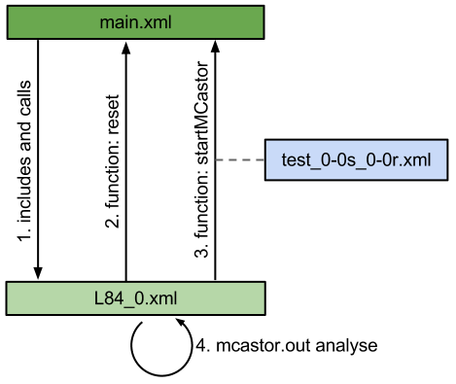
Die main.xml inkludiert L84_0.xml und führt diesen Test aus. L84_0.xml setzt zuerst die Datei tmp/mcastor.out zurück und startet danach MCastor2.0 mit der Konfigurationsdatei. test_0-0s_0-0r.xml. Danach wird die Ausgabe tmp/mcastor.out auf Fehler analysiert.

Implementierung
Der Test ist in zwei Sequenzen aufgeteilt, die parallel ablaufen.

<?xml version="1.0" encoding="UTF-8" standalone="no"?>
<!DOCTYPE stax SYSTEM "stax.dtd">
<stax>
<function name="L84_0">
<testcase name="'L84_0 | Single Instanz Test'" mode="'strict'">
<parallel>

<!-- MCastor2.0 Start -->
<sequence>
<call function="'sleep'">'100'</call>
<callfunction="'startMCastor'">
'Configs/test_0-0s_0-0r.xml','3s'
</call>
</sequence>

Die erste Sequenz wartet 100 Millisekunden und startet danach MCastor2.0 mit einer Konfigurationsdatei ohne Sender und Empfänger (Configs/test_0-0s_0-0r.xml) und beendet diesen nach drei Sekunden wieder.

<!-- Log File Auswertungen -->
<sequence>
<call function="'reset'"/>
<call function="'sleep'">'2000'</call>
<message>
'L84_0 | analyse MCastor2.0 STDOUT File(Log-File)'
</message>
<script>
import re
mc_warning = re.compile("\[WARNING\]")
mc_error = re.compile("\[ERROR\]")

f = open('tmp/mcastor.out', 'r')
error,warning = 0,0;
for l in f:
if mc_warning.match(l):
warning += 1
if mc_error.match(l):
error += 1
f.close()
</script>
<if expr="warning==0 and error==0">
<tcstatus result="'pass'" />
<else>
<tcstatus result="'fail'" />
</else>
</if>
<message>
'L84_0 | %s kritische Fehler und %s Warnungen gefunden' % (error,warning)
</message>
</sequence>

</parallel>
</testcase>
</function>
</stax>

Die zweite Sequenz beinhaltet die Analyse der Ausgabe. Hierbei wird die Ausgabe (tmp/mcastor.out) auf die Ausgaben [ERROR] und [WARNING] überprüft, da diese nicht auftauchen sollten. Falls solche Zeilen nicht gefunden werden, wird davon ausgegangen, dass MCastor2.0 erfolgreich gestartet wurde.

Die folgende Grafik verdeutlicht den parallelen Ablauf:
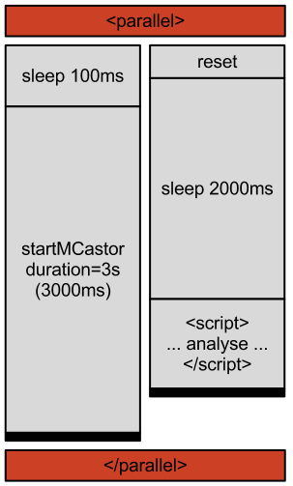

Komponententest
Um den Komponententest durchzuführen, wird Im Programmcode etwas geändert, so dass die Ausgabe [ERROR] oder [WARNING] beim Starten des Programms entsteht.

L81.1 - STAF/STAX 1 Sender

Anforderungen
Bei diesem Test soll MCastor ohne Fehler einen Sender starten können.

Design
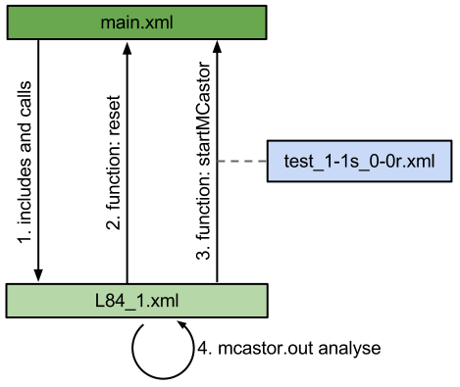
Die main.xml inkludiert L84_1.xml und führt diesen Test aus. L84_1.xml setzt zuerst die Datei tmp/mcastor.out zurück und startet danach MCastor2.0 mit der Konfigurationsdatei test_1-1s_0-0r.xml. Danach wird die Ausgabe tmp/mcastor.out auf Fehler analysiert.

Implementierung
Der Test ist in zwei Sequenzen geteilt, die parallel ablaufen.

<?xml version="1.0" encoding="UTF-8" standalone="no"?>
<!DOCTYPE stax SYSTEM "stax.dtd">
<stax>
<function name="L84_1">
<testcase name="'L84_1 | 1 Sender'" mode="'strict'">
<parallel>

<!-- MCastor2.0 Start -->
<sequence>
<call function="'sleep'">'100'</call>
<callfunction="'startMCastor'">
'Configs/test_1-1s_0-0r.xml','6s'
</call>
</sequence>

Die erste Sequenz wartet 100 Millisekunden und startet danach MCastor2.0 mit einer Konfigurationsdatei ohne Sender und Empfänger (Configs/test_1-1s_0-0r.xml) und beendet diesen nach sechs Sekunden wieder.

<!-- Log File Auswertungen -->
<sequence>
<call function="'reset'"/>
<call function="'sleep'">'2000'</call>
<message>
'L84_1 | analyse MCastor2.0 STDOUT File(Log-File)'
</message>
<script>
import re
mc_warning = re.compile("\[WARNING\]")
mc_finest = re.compile("\[FINEST\]")
mc_error = re.compile("\[ERROR\]")

f = open('tmp/mcastor.out', 'r')
error,warning,finest = 0,0,0;
wrong = ''
tollerance = ''
for l in f:
if mc_warning.match(l):
warning += 1
if mc_error.match(l):
error += 1
if mc_finest.match(l):
finest+=1
row = l.split('\t')
if row[3] != '1':
wrong += 'packet rate ('+row[3]+'!=1), '

if row[5] != '1':
wrong += 'ttl ('+row[5]+'!=1), '

if int(row[6]) != 6:
if int(row[6]) == 5:
tollerance += 'sent packets ('+row[6]+'!=6), '
elif int(row[6]) == 7:
tollerance += 'sent packets ('+row[6]+'!=6), '
else:
tollerance += 'sent packets ('+row[6]+'!=6), '

if row[7] != 'L3_SENDER':
wrong += 'typ ('+row[7]+'!=L3_SENDER), '
f.close()
</script>
<if expr="warning==0 and error==0">
<tcstatus result="'pass'" />
<else>
<tcstatus result="'fail'" />
</else>
</if>
<message>
'L84_1 | %s kritische Fehler und %s Warnungen gefunden' % (error,warning)
</message>
</sequence>

</parallel>
</testcase>
</function>
</stax>

Die zweite Sequenz beinhaltet die Analyse der Ausgabe. Hierbei wird die Ausgabe (tmp/mcastor.out) auf [ERROR]-und [WARNING]-Ausgaben überprüft, da diese nicht auftauchen sollten. Außerdem wird nach einer [FINEST] Zeile gesucht, da diese die Sender Werte enthält.
Eine solche Beispielzeile ist die Folgende. Sie beinhaltet Informationen wie packet rate, time-to-live und number of sent packets.
[FINEST][21:18:51] /224.0.0.1 4771 /127.0.0.1 1 0 1 7 L3_SENDER noname
Diese Werte werden dann mit Python ausgelesen und mit den erwarteten Werten verglichen. Da der Wert number of sent packets +-1 um 6 variieren kann, liegt 7 noch in der Toleranz.

Die folgende Grafik soll den parallelen Ablauf noch einmal verdeutlichen.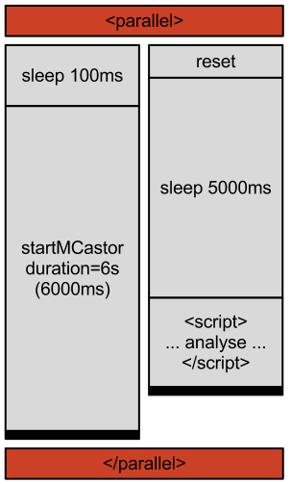

Komponententest
Da von der richtigen Funktion der Tests ausgegangen wird, erfolgen die Komponententests durch einen Negativ-Test. In der Konfigurationsdatei können beispielsweise folgende Werte verändert werden, um ein negatives Testergebnis zu erzeugen:

TTL auf 1000 setzen | wird erkannt
active auf false setzten | wird erkannt
packetRateDesired auf 1000 setzten | wird erkannt

L81.2 - STAF/STAX 1 Sender, 1 Empfänger

Anforderungen
Bei diesem Test soll MCastor ohne Fehler einen Sender und einen dazugehörigen Empfänger starten können.

Design
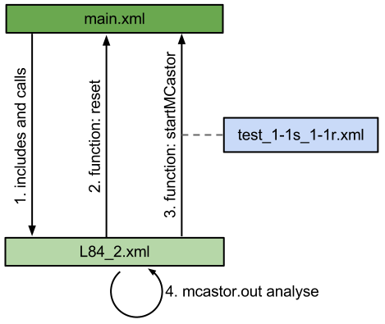
Die main.xml included L84_2.xml und führt diesen Test aus. L84_2.xml setzt zuerst die Datei tmp/mcastor.out zurück und startet danach MCastor2.0 mit der Konfigurationsdatei test_1-1s_1-1r.xml. Danach wird die Ausgabe tmp/mcastor.out auf Fehler analysiert.

Implementierung
Der Test ist in zwei Sequenzen aufgeteilt, die parallel ablaufen.

<?xml version="1.0" encoding="UTF-8" standalone="no"?>
<!DOCTYPE stax SYSTEM "stax.dtd">
<stax>
<function name="L84_2">
<testcase name="'L84_2 | 1 Sender'" mode="'strict'">
<parallel>

<!-- MCastor2.0 Start -->
<sequence>
<call function="'sleep'">'100'</call>
<callfunction="'startMCastor'">
'Configs/test_1-1s_1-1r.xml','6s'
</call>
</sequence>

Die erste Sequenz wartet 100 Millisekunden und startet danach MCastor2.0 mit einer Konfigurationsdatei ohne Sender und Empfänger (Configs/test_1-1s_1-1r.xml) und beendet diesen nach sechs Sekunden wieder.

<!-- Log File Auswertungen -->
<sequence>
<call function="'reset'"/>
<call function="'sleep'">'2000'</call>
<message>
'L84_2 | analyse MCastor2.0 STDOUT File(Log-File)'
</message>
<script>
import re
mc_warning = re.compile("\[WARNING\]")
mc_finest = re.compile("\[FINEST\]")
mc_error = re.compile("\[ERROR\]")

f = open('tmp/mcastor.out', 'r')
error,warning,finest = 0,0,0;
wrong = ''
tollerance_s = ''
tollerance_r = ''
for l in f:
if mc_warning.match(l):
warning += 1
if mc_error.match(l):
error += 1
if mc_finest.match(l):
finest+=1
row = l.split('\t')
if len(row) > 10: # L3_RECEIVER
if row[5] != '0': # packet loss
wrong += 'packet loss ('+row[5]+'!=0), '

if row[7] != '1': # desired packet rate
wrong += 'desired packet rate ('+row[7]+'!=1), '

if row[9] != '1':
wrong += 'received packets ('+row[9]+'!=1), '

if int(row[10]) != 6:
if int(row[10]) == 5:
tollerance_r += 'received packets ('+row[10]+'!=6), '
elif int(row[10]) == 7:
tollerance_r += 'received packets ('+row[10]+'!=6), '
else:
tollerance_r += 'received packets ('+row[10]+'!=6), '

if row[11] != 'L3_RECEIVER':
wrong += 'typ ('+row[11]+'!=L3_RECEIVER), '
else: # L3_SENDER
if row[3] != '1':
wrong += 'packet rate ('+row[3]+'!=1), '

if row[5] != '1':
wrong += 'ttl ('+row[5]+'!=1), '

if int(row[6]) != 6:
if int(row[6]) == 5:
tollerance_s += 'sent packets ('+row[6]+'!=6), '
elif int(row[6]) == 7:
tollerance_s += 'sent packets ('+row[6]+'!=6), '
else:
tollerance_s += 'sent packets ('+row[6]+'!=6), '

if row[7] != 'L3_SENDER':
wrong += 'typ ('+row[7]+'!=L3_SENDER), '
f.close()

</script>
<if expr="warning==0 and error==0">
<tcstatus result="'pass'" />
<else>
<tcstatus result="'fail'" />
</else>
</if>
<message>
'L84_2 | %s kritische Fehler und %s Warnungen gefunden' % (error,warning)
</message>
</sequence>

</parallel>
</testcase>
</function>
</stax>

Die zweite Sequenz beinhaltet die Analyse der Ausgabe. Hierbei wird die Ausgabe (tmp/mcastor.out) auf die Ausgaben [ERROR] und [WARNING] überprüft, da diese nicht auftauchen sollten. Außerdem wird nach zwei [FINEST]-Zeilen gesucht: Eine vom Sender und eine vom Empfänger.
Die zwei Zeilen können zum Beisopiel so aussiehen (sie beinhaltet Informationen wie packet rate, time-to-live und number of sent/received packets):

[FINEST][21:18:57] /224.0.0.1 4771 /127.0.0.1 1 0 1 6 L3_SENDER noname0
[FINEST][21:18:57] /224.0.0.1 4771 /127.0.0.1 3357000 1 0 1 1 0 1 5 L3_RECEIVER noname0 MULTICASTOR RECENTLY_CHANGED
Diese Werte werden dann mit Python ausgelesen und mit den erwarteten Werten verglichen. Da der Wert number of received packets +-1 um 6 variieren kann, liegt 5 noch in der Toleranz.

Die folgende Grafik verdeutlicht den parallelen Ablauf:

Komponententest
Da von der richtigen Funktion der Tests ausgegangen wird, erfolgen die Komponententests durch einen Negativ-Test. In der Konfigurationsdatei können zum Beispiel folgende Werte verändert werden, um ein negatives Testergebnis zu erzeugen:

TTL auf 1000 setzen | wird erkannt
active auf false setzten | wird erkannt
packetRateDesired auf 1000 setzten | wird erkannt

L81.3 - STAF/STAX 3 Sender, 1 Empfänger

Anforderungen
Bei diesem Test soll MCastor ohne Fehler drei Sender und einen Empfänger starten können. Dabei senden zwei Sender an einen falschen Port. Hierbei soll getestet werden, ob mehrere Sender sich gegenseitig beeinflussen. Ausgewertet werden wie in L81.4 nur ein Sender und der zugehörige Empfänger.

Design
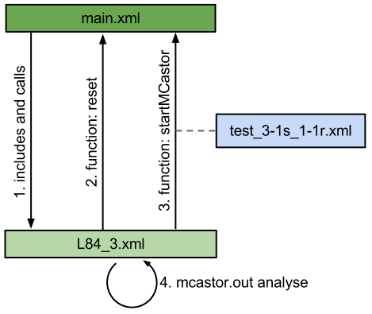
Die main.xml included L84_3.xml und führt diesen Test aus. L84_3.xml setzt zuerst die Datei tmp/mcastor.out zrurück und startet danach MCastor2.0 mit der Konfigurationsdatei test_3-1s_1-1r.xml. Danach wird die Ausgabe tmp/mcastor.out auf Fehler analysiert.

Implementierung
Der Test ist in zwei Sequenzen aufgeteilt, die parallel ablaufen.

<?xml version="1.0" encoding="UTF-8" standalone="no"?>
<!DOCTYPE stax SYSTEM "stax.dtd">
<stax>
<function name="L84_3">
<testcase name="'L84_3 | 3 Sender, 1 Receiver'" mode="'strict'">
<parallel>

<!-- MCastor2.0 Start -->
<sequence>
<call function="'sleep'">'100'</call>
<callfunction="'startMCastor'">
'Configs/test_3-1s_1-1r.xml','6s'
</call>
</sequence>

Die erste Sequenz wartet 100 Millisekunden und startet danach MCastor2.0 mit einer Konfigurationsdatei ohne Sender und Empfänger (Configs/test_3-1s_1-1r.xml). MCastor2.0 wird dann nach sechs Sekunden wieder beendet.

<!-- Log File Auswertungen -->
<sequence>
<call function="'reset'"/>
<call function="'sleep'">'2000'</call>
<message>
'L84_3 | analyse MCastor2.0 STDOUT File(Log-File)'
</message>
<script>
import re
mc_warning = re.compile("\[WARNING\]")
mc_finest = re.compile("\[FINEST\]")
mc_error = re.compile("\[ERROR\]")

f = open('tmp/mcastor.out', 'r')
error,warning,finest = 0,0,0;
wrong = ''
tollerance_s = ''
tollerance_r = ''
for l in f:
if mc_warning.match(l):
warning += 1
if mc_error.match(l):
error += 1
if mc_finest.match(l):
finest+=1
row = l.split('\t')
if len(row) > 10: # L3_RECEIVER
if row[5] != '0': # packet loss
wrong += 'packet loss ('+row[5]+'!=0), '

if row[7] != '1': # desired packet rate
wrong += 'desired packet rate ('+row[7]+'!=1), '

if row[9] != '1':
wrong += 'received packets ('+row[9]+'!=1), '

if int(row[10]) != 6:
if int(row[10]) == 5:
tollerance_r += 'received packets ('+row[10]+'!=6), '
elif int(row[10]) == 7:
tollerance_r += 'received packets ('+row[10]+'!=6), '
else:
tollerance_r += 'received packets ('+row[10]+'!=6), '

if row[11] != 'L3_RECEIVER':
wrong += 'typ ('+row[11]+'!=L3_RECEIVER), '
else: # L3_SENDER
if row[3] != '1':
wrong += 'packet rate ('+row[3]+'!=1), '

if row[5] != '1':
wrong += 'ttl ('+row[5]+'!=1), '

if int(row[6]) != 6:
if int(row[6]) == 5:
tollerance_s += 'sent packets ('+row[6]+'!=6), '
elif int(row[6]) == 7:
tollerance_s += 'sent packets ('+row[6]+'!=6), '
else:
tollerance_s += 'sent packets ('+row[6]+'!=6), '

if row[7] != 'L3_SENDER':
wrong += 'typ ('+row[7]+'!=L3_SENDER), '
f.close()

</script>
<if expr="warning==0 and error==0">
<tcstatus result="'pass'" />
<else>
<tcstatus result="'fail'" />
</else>
</if>
<message>
'L84_3 | %s kritische Fehler und %s Warnungen gefunden' % (error,warning)
</message>
</sequence>

</parallel>
</testcase>
</function>
</stax>

Die zweite Sequenz beinhaltet die Analyse der Ausgabe. Hierbei wird die Ausgabe (tmp/mcastor.out) auf die Ausgaben [ERROR] und [WARNING] durchsucht, da diese nicht auftauchen sollten. Außerdem wird nach zwei [FINEST] Zeile gesucht, jeweils für Sender und Empfänger.
Die zwei Zeilen können zum Beispiel so aussehen (sie beinhaltet Informationen wie packet rate, time-to-live und number of sent/received packets):
[FINEST][21:19:16] /224.0.0.1 4772 /127.0.0.1 1 1 1 6 L3_SENDER noname1
[FINEST][21:19:16] /224.0.0.1 4771 /127.0.0.1 1 0 1 7 L3_SENDER noname0
[FINEST][21:19:16] /224.0.0.1 4772 /127.0.0.1 1 2 1 7 L3_SENDER noname2
[FINEST][21:18:57] /224.0.0.1 4771 /127.0.0.1 3357000 1 0 1 1 0 1 5 L3_RECEIVER noname0 MULTICASTOR RECENTLY_CHANGED

Diese Werte werden dann mit Python ausgelesen und mit den erwarteten Werten verglichen. Da der Wert number of received packets +-1 um 6 variieren kann, liegt 7 und 5 noch in der Toleranz.

Die folgende Grafik verdeutlicht den parallelen Ablauf:

Komponententest
Da von der richtigen Funktion der Tests ausgegangen wird, erfolgen die Komponententests durch einen Negativ-Test. In der Konfigurationsdatei können zum Beispiel folgende Werte verändert werden, um ein negatives Testergebnis zu erhalten:

TTL auf 1000 setzen | wird erkannt
active auf false setzten | wird erkannt
packetRateDesired auf 1000 setzten | wird erkannt

L81.4 - STAF/STAX 1 Sender, 3 Empfänger

Anforderungen
Bei diesem Test soll MCastor ohne Fehler drei Sender und einen Empfänger starten können. Dabei warten zwei der Empfänger an einem falschen Port auf Pakete. Hierbei soll getestet werden, ob mehrere Empfänger sich gegenseitig beeinflussen. Ausgewertet werden, wie in L81.4, nur ein Sender und der zugehörige Empfänger.

Design
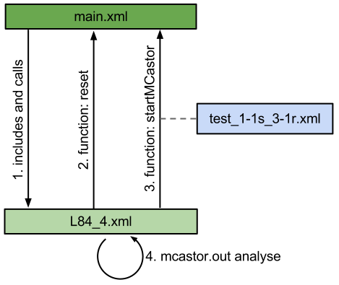
Die main.xml inkludiert L84_4.xml und führt diesen Test aus. L84_4.xml setzt zuerst die Datei tmp/mcastor.out zurück und startet danach MCastor2.0 mit der Konfigurationsdatei test_1-1s_3-1r.xml. Danach wird die Ausgabe tmp/mcastor.out auf Fehler analysiert.

Implementierung
Der Test ist in zwei Sequenzen aufgeteilt, die parallel ablaufen.

<?xml version="1.0" encoding="UTF-8" standalone="no"?>
<!DOCTYPE stax SYSTEM "stax.dtd">
<stax>
<function name="L84_4">
<testcase name="'L84_4 | 1 Sender, 3 Receiver'" mode="'strict'">
<parallel>

<!-- MCastor2.0 Start -->
<sequence>
<call function="'sleep'">'100'</call>
<callfunction="'startMCastor'">
'Configs/test_1-1s_3-1r.xml','6s'
</call>
</sequence>

Die erste Sequenz wartet 100 Millisekunden und startet danach MCastor2.0 mit einer Konfigurationsdatei ohne Sender und Empfänger (Configs/test_1-1s_3-1r.xml) und beendet diesen nach sechs Sekunden wieder.

<!-- Log File Auswertungen -->
<sequence>
<call function="'reset'"/>
<call function="'sleep'">'2000'</call>
<message>
'L84_4 | analyse MCastor2.0 STDOUT File(Log-File)'
</message>
<script>
import re
mc_warning = re.compile("\[WARNING\]")
mc_finest = re.compile("\[FINEST\]")
mc_error = re.compile("\[ERROR\]")

f = open('tmp/mcastor.out', 'r')
error,warning,finest = 0,0,0;
wrong = ''
tollerance_s = ''
tollerance_r = ''
for l in f:
if mc_warning.match(l):
warning += 1
if mc_error.match(l):
error += 1
if mc_finest.match(l):
finest+=1
row = l.split('\t')
if len(row) > 10: # L3_RECEIVER
if row[1] == '4771':
if row[5] != '0': # packet loss
wrong += 'packet loss ('+row[5]+'!=0), '

if row[7] != '1': # desired packet rate
wrong += 'desired packet rate ('+row[7]+'!=1), '

if row[9] != '1':
wrong += 'received packets ('+row[9]+'!=1), '

if int(row[10]) != 6:
if int(row[10]) == 5:
tollerance_r += 'received packets ('+row[10]+'!=6), '
elif int(row[10]) == 7:
tollerance_r += 'received packets ('+row[10]+'!=6), '
else:
tollerance_r += 'received packets ('+row[10]+'!=6), '

if row[11] != 'L3_RECEIVER':
wrong += 'typ ('+row[11]+'!=L3_RECEIVER), '
else: # L3_SENDER
if row[3] != '1':
wrong += 'packet rate ('+row[3]+'!=1), '

if row[5] != '1':
wrong += 'ttl ('+row[5]+'!=1), '

if int(row[6]) != 6:
if int(row[6]) == 5:
tollerance_s += 'sent packets ('+row[6]+'!=6), '
elif int(row[6]) == 7:
tollerance_s += 'sent packets ('+row[6]+'!=6), '
else:
tollerance_s += 'sent packets ('+row[6]+'!=6), '

if row[7] != 'L3_SENDER':
wrong += 'typ ('+row[7]+'!=L3_SENDER), '
f.close()

</script>
<if expr="warning==0 and error==0">
<tcstatus result="'pass'" />
<else>
<tcstatus result="'fail'" />
</else>
</if>
<message>
'L84_4 | %s kritische Fehler und %s Warnungen gefunden' % (error,warning)
</message>
</sequence>

</parallel>
</testcase>
</function>
</stax>

Die zweite Sequenz beinhaltet die Analyse der Ausgabe. Hierbei wird die Ausgabe (tmp/mcastor.out) auf die Schlüsselworte [ERROR] und [WARNING] durchsucht, da diese nicht auftauchen sollten. Außerdem wird nach zwei [FINEST]-Zeilen gesucht: Eine vom Sender und eine vom Empfänger.
Die zwei Zeilen können zum Beisopiel so aussiehen (sie beinhalten Informationen wie packet rate, time-to-live und number of sent/received packets):
[FINEST][21:19:16] /224.0.0.1 4771 /127.0.0.1 1 0 1 7 L3_SENDER noname0
[FINEST][21:19:40] /224.0.0.1 4772 /127.0.0.1 0 1 0 0 0 0 0 0 L3_RECEIVER 0 UNDEFINED SINGLE
[FINEST][21:19:40] /224.0.0.1 4771 /127.0.0.1 3351000 2 0 1 1 0 1 5 L3_RECEIVER noname0 MULTICASTOR SINGLE
[FINEST][21:19:40] /224.0.0.1 4772 /127.0.0.1 0 1 0 0 0 0 0 0 L3_RECEIVER 0 UNDEFINED SINGLE

Diese Werte werden dann mit Python ausgelesen und mit den erwarteten Werten verglichen. Da der Wert number of received packets +-1 um 6 variieren kann, liegt 7 und 5 noch in der Toleranz.

Die folgende Grafik verdeutlicht den parallelen Ablauf:

Komponententest
Da von der richtigen Funktion der Tests ausgegangen wird, erfolgen die Komponententests durch einen Negativ-Test. In der Konfigurationsdatei können zum Beispiel folgende Werte verändert werden, um ein negatives Testergebnis zu erzeugen:

TTL auf 1000 setzen | wird erkannt
active auf false setzten | wird erkannt
packetRateDesired auf 1000 setzten | wird erkannt

L81.5 - STAF/STAX Multi Instanz Test

Anforderungen
Dieser Test soll sicherstellen, dass MCastor2.0 mit leerer Konfigurationsdatei erfolgreich parallel gestartet werden kann.

Design
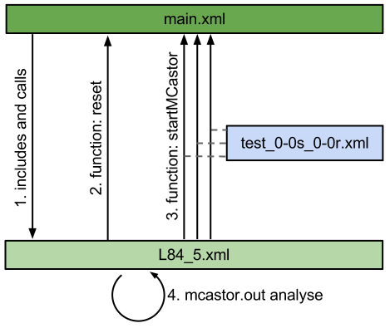
Die main.xml included L84_5.xml und führt diesen Test aus. L84_5.xml setzt zuerst die Datei tmp/mcastor.out zurück und startet danach MCastor2.0 mit der Konfigurationsdatei test_0-0s_0-0r.xml. Danach wird die Ausgabe tmp/mcastor.out auf Fehler analysiert.

Implementierung
Der Test ist in vier Sequenzen aufgeteilt, die parallel ablaufen.

<?xml version="1.0" encoding="UTF-8" standalone="no"?>
<!DOCTYPE stax SYSTEM "stax.dtd">
<stax>
<function name="L84_5">
<testcase name="'L84_5 | Multi Instanz Test'" mode="'strict'">
<parallel>

<!-- MCastor2.0 Start -->
<sequence>
<call function="'sleep'">'100'</call>
<callfunction="'startMCastor'">
'Configs/test_0-0s_0-0r.xml','3s'
</call>
</sequence>

<!-- MCastor2.0 Start -->
<sequence>
<call function="'sleep'">'100'</call>
<callfunction="'startMCastor'">
'Configs/test_0-0s_0-0r.xml','3s'
</call>
</sequence>

<!-- MCastor2.0 Start -->
<sequence>
<call function="'sleep'">'100'</call>
<callfunction="'startMCastor'">
'Configs/test_0-0s_0-0r.xml','3s'
</call>
</sequence>

Die ersten drei Sequenz warten jeweils 100 Millisekunden und starten danach MCastor2.0 mit einer Konfigurationsdatei ohne Sender und Empfänger (Configs/test_0-0s_0-0r.xml). Nach drei Sekunden wird MCastor2.0 beendet.

<!-- Log File Auswertungen -->
<sequence>
<call function="'reset'"/>
<call function="'sleep'">'2000'</call>
<message>
'L84_0 | analyse MCastor2.0 STDOUT File(Log-File)'
</message>
<script>
import re
mc_warning = re.compile("\[WARNING\]")
mc_error = re.compile("\[ERROR\]")

f = open('tmp/mcastor.out', 'r')
error,warning = 0,0;
for l in f:
if mc_warning.match(l):
warning += 1
if mc_error.match(l):
error += 1
f.close()
</script>
<if expr="warning==0 and error==0">
<tcstatus result="'pass'" />
<else>
<tcstatus result="'fail'" />
</else>
</if>
<message>
'L84_0 | %s kritische Fehler und %s Warnungen gefunden' % (error,warning)
</message>
</sequence>

</parallel>
</testcase>
</function>
</stax>

Die zweite Sequenz beinhaltet die Analyse der Ausgabe. Hierbei wird die Ausgabe (tmp/mcastor.out) auf die Schlüsselworte [ERROR] und [WARNING] durchsucht, da diese nicht auftauchen sollten. Falls solche Zeilen nicht gefunden werden, wird davon ausgegangen, dass MCastor2.0 erfolgreich gestartet wurde.

Die folgende Grafik verdeutlicht den parallelen Ablauf:
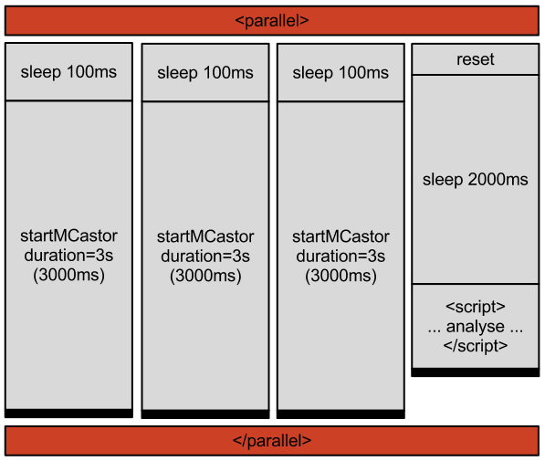

Komponententest
Da von der richtigen Funktion der Tests ausgegangen wird, erfolgen die Komponententests durch einen Negativ-Test. In der Konfigurationsfile können zum Beispiel folgende Werte verändert werden, um ein negatives Testergebnis zu erhalten:
TTL auf 1000 setzen | wird erkannt
active auf false setzten | wird erkannt
packetRateDesired auf 1000 setzten | wird erkannt

http://staf.sourceforge.net/current/STAFCMDS.htm

